

**Projeto**

**Gestor de Compras Online**

**Programação Orientada a Objetos - POO**

Guilherme Faria – nº 2020237018

Miguel Santana – nº 2020246595

Professor: Fernando Barros

Licenciatura em Engenharia Informática 2021/22

Índice

**Introdução** 3

**Ficheiros de texto** 3

**Descrição geral do programa** 4

**Funcionamento detalhado do programa** 4

**Diagrama UML** 6

**Conclusão** 6

# **Introdução**

O objetivo deste trabalho é desenvolver uma aplicação para a venda online dos produtos de uma cadeia de supermercados. Com recurso à criação de várias classes, respetivos construtores e métodos que as interligassem, pretendia-se que a aplicação permitisse gerir login de clientes, stock de produtos, as promoções associadas a estes e vendas no geral.

Mais especificamente, foi pedido que o utilizador tivesse acesso às seguintes operações:

1. Realizar o login – através do email do cliente;
2. Realizar uma compra;
3. Consultar o histórico de compras realizadas.

# **Ficheiros de texto**

Para o funcionamento correto do programa é crucial que os ficheiros de texto, que funcionam como a fonte inicial de dados da loja, tenham a informação disposta como este está programado para a receber.

São necessários 3 ficheiros de texto para a iniciar o programa a primeira vez que é executado, 1 com clientes frequentes (“ClientesF.txt”), 1 com clientes regulares/normais (“ClientesR.txt”) e 1 com os produtos da loja.

Em todos os ficheiros cada linha constitui um cliente/produto diferente.

Os ficheiros que contêm os dados dos clientes devem estar dispostos da seguinte forma:

nome ; morada ; email ; número de telemóvel ; data de nascimento

Exemplo:

Rafael Baptista ; PAV ; rafab@gmail.com ; 923456981 ; 24/2/1998

Os ficheiros que contêm os dados dos produtos, independentemente do tipo de produto, devem ter o início da linha dum produto dispostos da seguinte forma:

tipo de produto ; preço ; stock ; tipo de promoção ; data de início ; data de fim

Os ficheiros que contêm os dados de produtos alimentares devem, após os dados anteriores, a seguinte disposição:

nº calorias/ 100g ; percentagem de gordura

Exemplo:

0 ; Pão ; 0.5 ; 50 ; 1 ; 18/11/2021 ; 27/12/2021 ; 150 ; 5

Os ficheiros que contêm os dados de produtos de limpeza devem, após os dados anteriores comuns a todos os tipos, a seguinte disposição:

taxa de toxicidade (0-10)

Exemplo:

1 ; Desinfectante ; 1.90 ; 157 ; 2 ; 20/7/2021; 3/2/2022 ; 5

Os ficheiros que contêm os dados de produtos mobiliários, após os dados anteriores comuns a todos os tipos, devem a seguinte disposição:

peso ; largura ; profundidade

Exemplo:

2 ; Secretária ; 500.00 ; 15;0 ; ; ; 50 ; 70 ; 150 ; 80

Caso algum dos ficheiros de texto de não tenha a informação disposta como aqui indicada, o programa apresentará mensagens de erro.

# **Descrição geral do programa**

O funcionamento do programa resume-se, de uma forma muito sucinta, a 3 etapas:

Em primeiro lugar, ocorre o carregamento das informações essenciais ao programa que estejam nos ficheiros de texto/ ficheiro de objeto para a instância da classe “Loja” declarada no início do programa, tal como a lista de clientes, lista de produtos, etc.

De seguida, é pedido ao utilizar que faça login e defina a data atual.

Por fim, são apresentadas as várias operações que este pode executar na aplicação, e, quando o utilizador optar por sair da aplicação, são guardados todos os dados num ficheiro de objetos.

# **Funcionamento detalhado do programa**

**1.**

* É criada uma instância da classe Loja.
* É aberto, ou criado no caso de ainda não existir, um ficheiro de objetos que servirá como base de dados para a aplicação.
* É chamado o método *“update”*, cuja função é carregar as informações armazenadas no ficheiro de objetos, ou caso este não exista, as informações armazenadas nos ficheiros de texto.

**2.**

* É pedido ao utilizador que faça login com o seu email. Após receber o email introduzido pelo utilizador, o método “verifica”, verifica se este está guardado na lista de clientes já registados, e, caso esteja, verifica o tipo de utilizador correspondente ao email (frequente ou regular).
* É criada uma instância da classe “Data” e é pedido ao utilizador que defina a data através do uso do método “setData”.

**3.**

* É chamado o método “menu”, que apresenta o menu da aplicação ao utilizador, ou seja, as diferentes opções de ações disponíveis (Mudar de conta / Mudar a data / Comprar produtos/ Consultar o histórico de compras / Sair da loja).
* Caso o cliente escolha a opção “Mudar de conta”, o programa pede ao utilizador que reintroduza o email e verifica novamente se este é válido.
* Caso o cliente escolha a opção “Mudar a data”, o programa pede ao utilizador que reintroduza a data desejada.
* Caso o cliente escolha a opção “Comprar produtos”, o programa procede a apresentar a lista de produtos disponíveis e solicita ao cliente o índice do produto que pretende comprar, quantidade de produtos pretendida. Depois o utilizador pode optar entre continuar a adicionar produtos ao carrinho ou voltar ao menu inicial.
* Caso o cliente escolha a opção “Consultar o histórico de compras”, será chamado o método “listaRecibos” que irá listar todos os recibos de compras passadas armazenados na base de dados.
* Caso o cliente escolha a opção “Sair da loja” todas as instâncias armazenadas nas listas da instância “loja”, da classe “Loja”, serão guardadas num ficheiro de objetos e o programa terminará.

# **Diagrama UML**

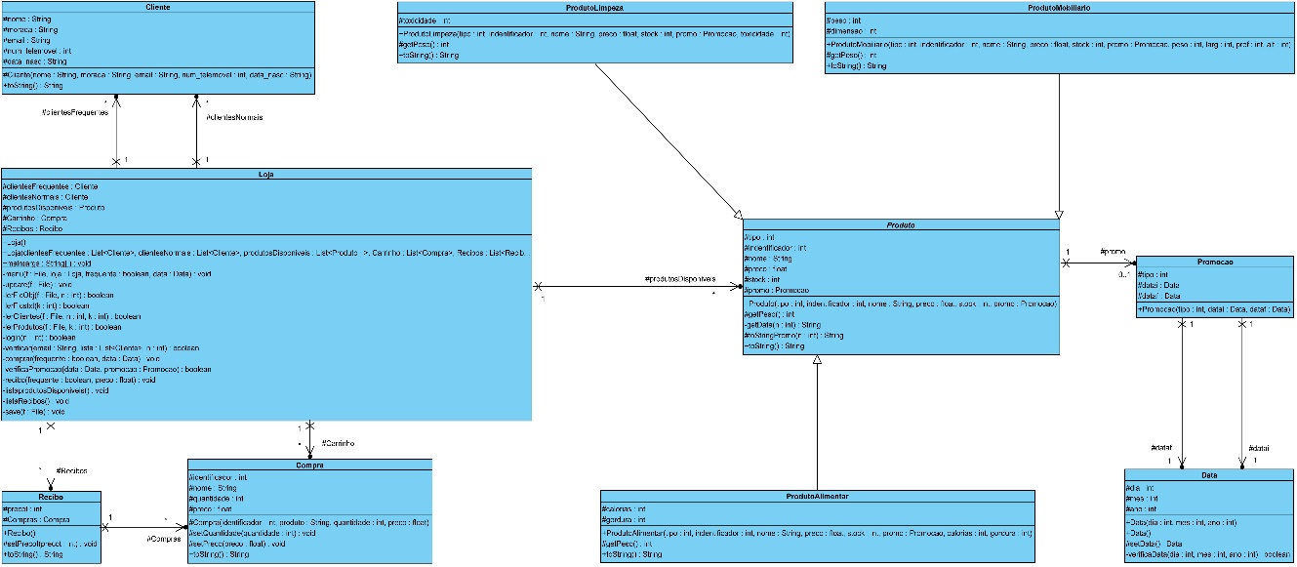

Este diagrama representa as interações entre as diversas classes que foram utilizadas para realizar a aplicação.

O número 1 e o * indicam a multiplicidade de cada classe em relação à outra, ou seja, a quantidade de instâncias que podem estar associadas entre as duas classes.

# **Conclusão**

Concluindo, achamos que conseguimos desenvolver o programa com bastante sucesso, visto que, para além de a nossa solução respeitar todos os requerimentos, em termos de métodos e parâmetros pedidos, ainda apresenta algumas outras funcionalidades que facilitam a interação do utilizador com a aplicação em si.

Pelo exposto, acreditamos que a execução deste projeto nos permitiu consolidar a matéria lecionada nas aulas e o conhecimento que nos foi transmitido.